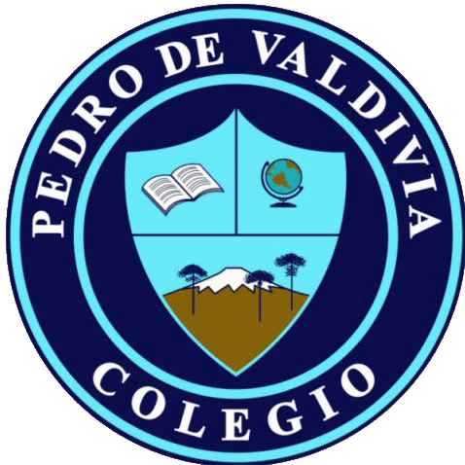
COLEGIO PEDRO DE VALDIVIA DE VILLARRICA
Departamento de Artes Visuales
Carolina Cañón
Curso: 5° Básico

GUÍA Nº 4 DISEÑO Y ART NOUVEAU
ARTES VISUALES

NOMBRE:
CURSO: | 5° Básico | FECHA DE ENTREGA |  | 15, 22 Y 29 DE JUNIO
OBJETIVO DE APRENDIZAJE  - OA Nº1: Crear trabajos de arte y diseños a partir de sus propias ideas y de la observación del diseño en el mundo.  - OA Nº3: Crear trabajos de arte y diseños a partir de temas artísticos demostrando dominio en el uso de lápices o pinturas, |  |  | HABILIDADES DEL O.A |  | HABILIDADES DE LA GUIA
 |  |  | Conocer obras de arte internacional |  | X
 |  |  | Diferenciar líneas rectas y curvas |  | X
 |  |  | Diferenciar colores fríos y cálidos |  | x
 |  |  | Componer su dibujo en el espacio determinado |  | x
 |  |  | Crear a partir de sus gustos e intereses |  | x

VISITA EL SIGUIENTE LINK PARA VER VIDEO EXPLICATIVO DEL CONTENIDO DE ESTA GUÍA:
https://youtu.be/7F_Mpgj_kmU
Si tienes dudas o consultas, puedes revisar la página https://profecarocanon.wixsite.com/colegiopdv donde encontrarás todo el material del curso.

CONTENIDO
¿QUÉ ES EL ART NOUVEAU”
- En español significa “nuevo arte”
- Arte que estuvo vinculado a la arquitectura, el diseño, la pintura y la publicidad.
- Surge a principio del siglo XX, es decir, cerca del año 1900.
- Obtuvo protagonismo en Francia, Italia, España y Estados Unidos.
- Las líneas curvas son sus protagonistas, inspirado en formas de la naturaleza.
- Generalmente aparecen mujeres en sus obras
COLORES CÁLIDOS Y FRÍOS
Los colores se pueden clasificar en dos grandes grupos:
- Colores cálidos: Todos aquellos colores que no dan la sensación de calor, recordándonos al fuego, el sol, el desierto, etc. Estos son: Rojo, amarillo, naranjo, café.
- Colores fríos: son los colores que nos dan la sensación de frío, recordándonos al hielo, agua, viento, nieve, bosques verdes, etc. Estos son el violeta, morado, azul, celeste, verde.
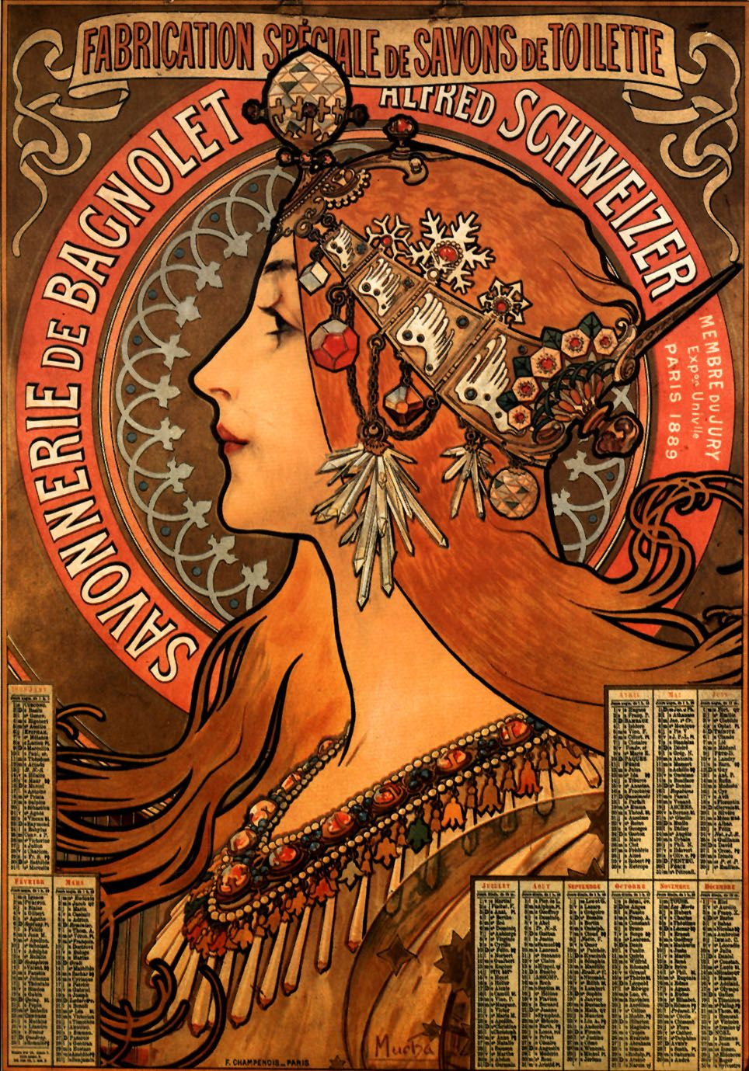

ARQUITECTURA ART NOUVEAU
Antonio Gaudí fue uno de los más importantes arquitectos que construyo en el estilo Art Nouveau Uso de líneas curvas en ventanas y paredes, uso de colores fríos en muros.
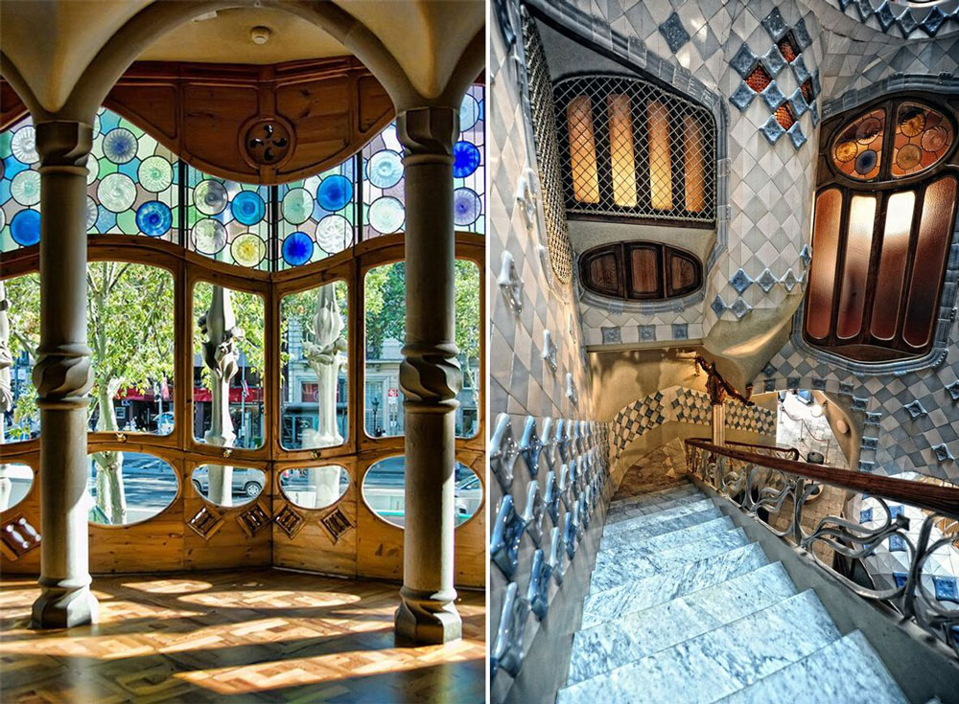

DISEÑO INDUSTRIAL ART NOUVEAU

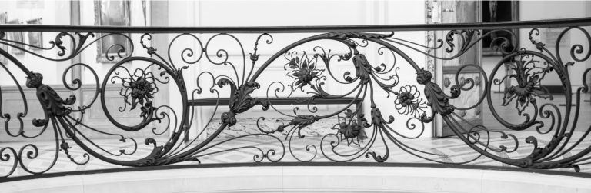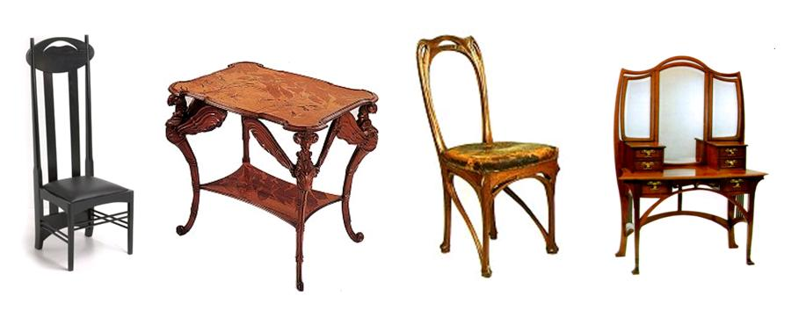
Diseños inspirados en la naturaleza, ramas, hojas y flores.

En los muebles predomina la figura ovalada y se incluyen hartos detalles en su diseño,

DISEÑO PUBLICITARIO ART NOUVEAU

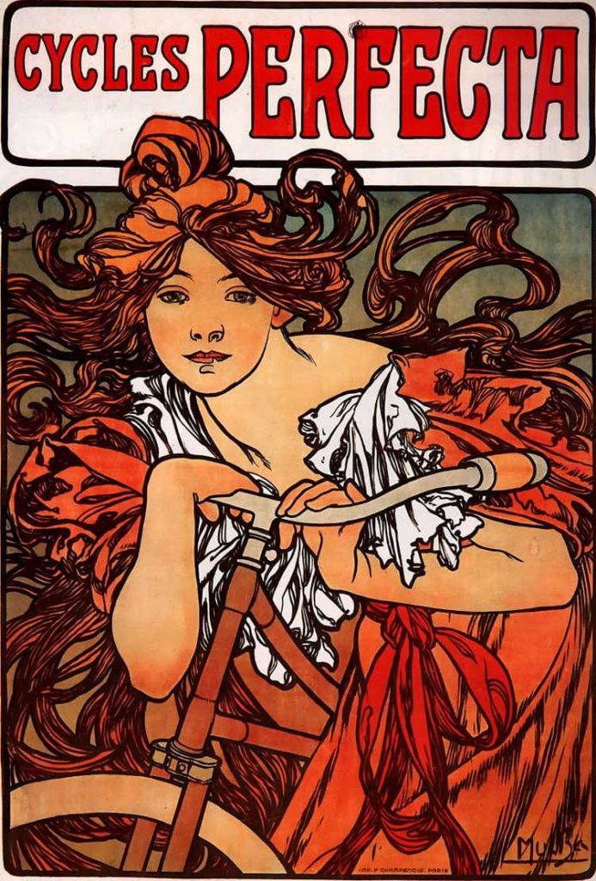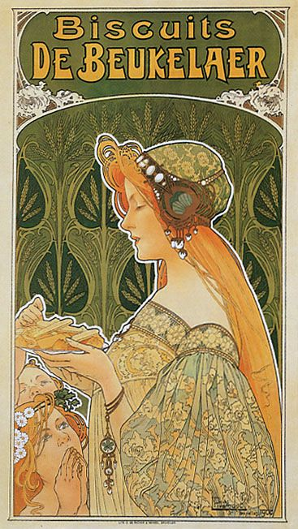
Las empresas prefieren promocionar sus productos a través de adiches que incluyen mujeres .

Ellas generalmente tienen el pelo y ropas exageradamente onduladas.

Las mujeres están pintadas con colores cálidos que contrastan con el color frío del fondo.

PINTURA ART NOUVEAU
Gustav Klimt fue uno de sus principales artistas.
Esta obra se llama “El árbol de la vida” (1909)

Ocupa colores cálidos en casi toda la obra, dejando los colores fríos para los detalles.
Hay líneas curvas que buscan resaltar el dibujo del árbol, transformándolo en único e irrepetible.
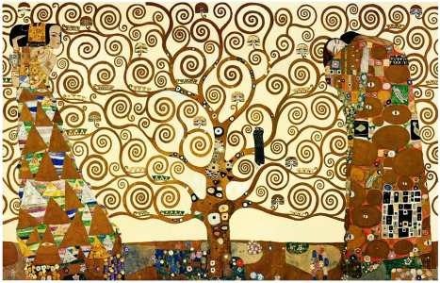

DETALLES DE LA OBRA “EL ÀRBOL DE LA VIDA”

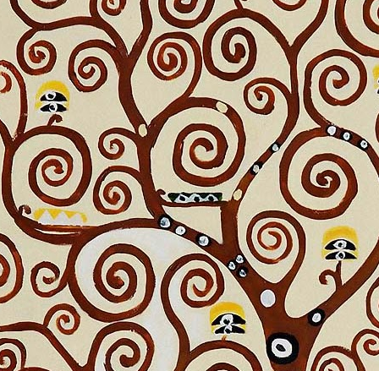
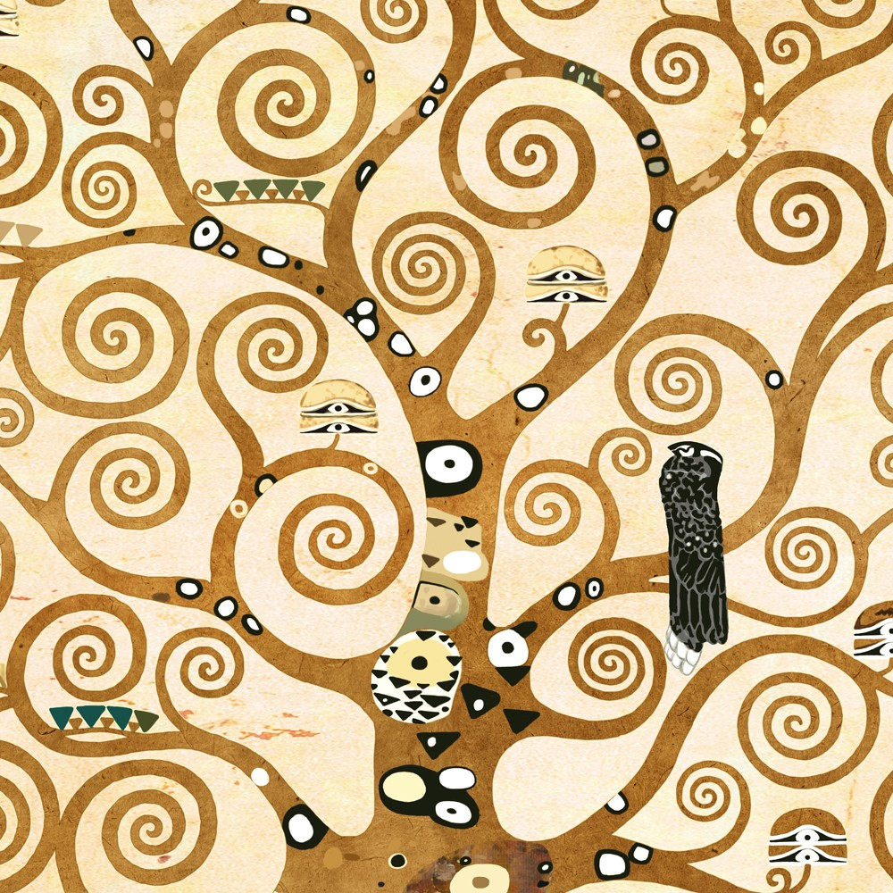
Pon atención a las figuras geométricas que hay en el tronco y ramas del árbol, porque le dan vida e identidad a la obra.
Fíjate también en los colores que ocupa.
Hay ramas onduladas de varios tamaños, unas más grandes, otras más pequeñas.

ACTIVIDAD:
CREAR TU PROPIO ÁRBOL DE LA VIDA.
Esta actividad se divide en 3 partes:
PARTE 1: Vas a imaginar en tus gustos y cosas favoritas. Entonces quiero que pienses y respondas en tu croquera lo siguiente (SIN PALABRAS, deberás usar colores y dibujos al estilo art nouveau, con líneas curvas):
1.- Cuál o cuáles son tus colores favoritos (por ejemplo a mi me gusta el morado y el verde)
2.- Formas geométricas favoritas (por ejemplo a mi me gusta el triángulo y círculo)
3.- Fruta o frutas favoritas (por ejemplo a mi me gusta mucho la naranja)
PARTE 2: Realizar el dibujo paso a paso de tu árbol de la vida (que está más adelante) en una hoja de block o en tu croquera, SIN PINTAR TODAVÍA.En el paso 5 y 6, vas a agregarle al árbol las frutas y figuras que elegiste en la entrega anterior. (por ejemplo yo tendría que poner mis naranjas y triángulos de color morado y verde)
PARTE 3: Vas a pintar tu árbol de la vida de la siguiente manera:
- Tronco y ramas: café
- Fondo: amarillo o naranja
- Suelo y los diseños que elegiste en la parte 1: con tus colores favoritos.
Puedes pintar con lápices de colores, témpera, plumones, etc.

AL FINAL DEL TRABAJO, TE VAS A AUTOEVALUAR CON LA PAUTA INCLUIDA AL FINAL DE LA GUÍA Y ME LA VAS A ENVIAR, RECUERDA PONER SIEMPRE TU NOMBRE Y APELLIDO.

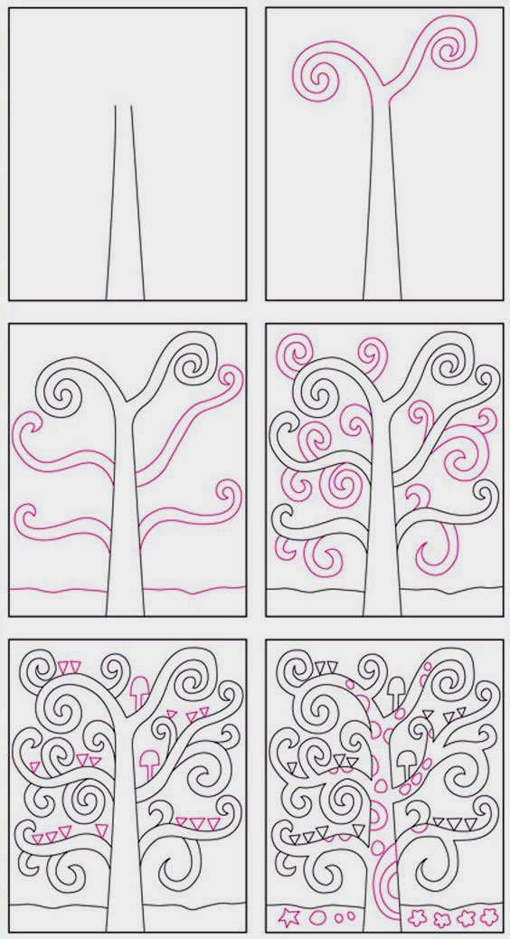
EJEMPLO:
2
1
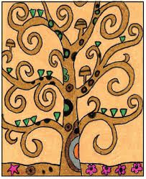
6
5
4
3
PAUTA DE AUTOEVALUACIÓN
Colegio Pedro de Valdivia  Artes Visuales y Tecnología  Profesora Carolina Cañón | DIFICULTAD: 70%  PTJE. MÁXIMO: 44  PTJE. OBTENIDO:
Indicadores: 4 Excelente
3 Muy bien
2 Bien
1 Medianamente bien
0 No Logrado
Nombre:
Curso:
Fecha:
Criterio |  | Indicador
Realicé la actividad paso a paso, sin saltarme nada
Fui responsable con mi material de trabajo en casa
Colaboré con el orden después de hacer uso de mis materiales en casa
Tomé decisiones cuando tuve que elegir mis cosas favoritas
Superé las dificultades que este trabajo me presentó
Apliqué en el trabajo mis colores favoritos
Apliqué mis frutas favoritas a mi árbol
Apliqué mis figuras feométricas favoritas en mi árbol
Mi árbol de la vida tiene ramas curvas como el de Klimt
Pinté toda la hoja
Tu forma de pintar es ordenada y no se sale del margen
TOTAL PUNTAJE

RESUMEN

Este trabajo tiene tres partes:
1.- Responder preguntas mediante dibujos y colores.
2.- Dibujar el árbol de la vida incluyendo tus figuras y frutas
3.- Pintar el árbol de la vida
Fechas de entrega:
Parte 1: 15 de junio
Parte 2: 22 de junio
Parte 3: 29 de junio
AUTOEVALUACIÓN: 29 de junio

Cuando termines cada parte de la entrega, tómale una buena fotografía y envíamela por correo o whatsapp, como también cualquier duda que tengas.
Correo: profecarocanon@gmail.com
Whatsapp: +56966177508

